

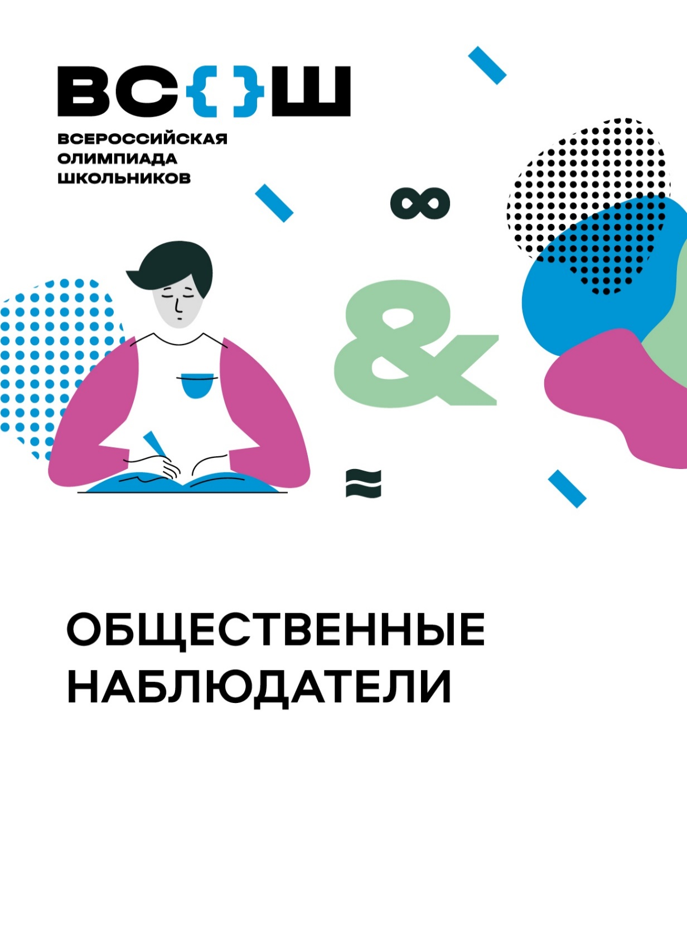 Поздравляем победителей и призеров

школьного этапа олимпиады по экологии!

Победители:

7 класс: Филёва Варвара 8 класс: Брызгалова Ульяна

9 класс: Ваулина Ирина, Боярникова Юлия

10 класс: Шубин Лев 11 класс: Медведков Данил

Призеры:

7 класс: Кайгородцева Анастасия, Долговых Максим, Богданова Дарья, Кулиш Анна

8 класс: Чувашева Дарья, Быкова Дарья, Рудаков Дмитрий, Цебинога Анна

9 класс: Тетеркина Анна, Коростелев Кирилл, Сафонова Дарья, Кузьмичева Яна

10 класс: Ульянов Тимофей, Царегородцев Кирилл, Кизеров Александр, Мугинова Виктория

11 класс: Турышев Иван, Тельминова Татьяна, Занин Семен, Кайгородов Денис

**Желаем дальнейших успехов на муниципальном этапе!**